**Лабораторная работа VII.**

**Изучение статической маршрутизации для сетей**

**с поддержкой IPv4 и IPv6 в сетевом симуляторе**

Рогозин Н.О., кафедра ИУ-7

**Задачи**

1. Разделить сеть на подсети в соответствии с системой адресации IPv4. Выделить достаточно адресов для размещения **x+20** хостов в подсетях 1 и 2, **x+10** в подсети 3, по **2** адреса интерфейса на соединения “точка-точка” между маршрутизаторами

*где x - Ваш номер по списку в ЭУ*

1. Настроить статическую маршрутизацию так, чтобы пинг любым хостом или маршрутизатором любого другого хоста или маршрутизатора был успешным.
2. Выделить маршрутизаторам IPv6 адреса формата **2001:x+y::z/64**

*где x - Ваш номер по списку в ЭУ, y - порядковый номер подсети,*

*z - порядковый номер интерфейса*

1. Установить автоконфигурирование IPv6 без отслеживания состояния (SLAAC) для интерфейсов хостов в подсетях 1 и 2. В подсети 3 использовать SLAAC +DHCPv6.
2. Настроить статическую маршрутизацию так, чтобы пинг любым хостом или маршрутизатором любого другого хоста или маршрутизатора с использованием IPv6 адреса был успешным
3. **Разделение сети на подсети**

Принцип разделения сети на подсети подробно описан в руководстве к лабораторной работе VI

1. **Настройка статической IPv4 маршрутизации**

**192.168.1.1/24**

**192.168.1.2/24**

**шлюз**

**192.168.2.1/24**

**192.168.2.2/24**

**192.168.1.0/24**

**192.168.2.0/24**

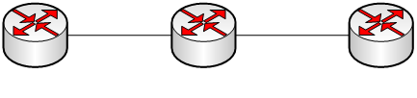

**R3**

**R2**

**R1**

Рис.1 Маршрутизация из сети 192.168.1.0/24 в сеть 192.168.2.0/24

Для доступа к целевой подсети маршрутизатор должен добавить в таблицу маршрутизации запись вида:

**префикс (адрес сети) маска адреса сети адрес шлюза**

192.168.2.0 255.255.255.0 192.168.1.2

R11

R31

192.168.1.0 255.255.255.0 192.168.1.2

Для данного примера, система Cisco IOS, маршрутизатор R1 (в режиме глобальной конфигурации)**:**

**ip route 192.168.2.0 255.255.255.0 192.168.1.2**

Можно убедиться, что маршрут добавлен, вызвав команду

**show ip route**

В таблице маршрутизации должна появиться запись вида

**S 192.168.2.0/24 [1/0] via 192.168.1.2**

*где S - префикс статической записи.*

При необходимости удаления маршрута из таблицы используется команда *no ip route*.

Пример:

**no ip route 192.168.2.0 255.255.255.0 192.168.1.2**

1. **Выделение IPv6 адресов для маршрутизаторов**

В режиме конфигурации интерфейса необходимо включить поддержку ipv6 адресации для интерфейса

**ipv6 enable**

Для ручного назначения адреса используется команда ipv6 address

**ipv6 address 2000:1::1/64**

1. **Настройка автоконфигурирования IPv6 адресов хостов без отслеживания состояния**

IPv6 поддерживает механизмы для автоконфигурирования адресов с отслеживанием состояния и без отслеживания состояния. Последний называется Stateless address autoconfiguration, или SLAAC (RFC 4862), не требует ручной настройки хостов, DHCP-серверов и требует только минимальной настройки маршрутизаторов. SLAAC позволяет хосту самостоятельно генерировать IPv6 адрес. Для этого используются данные самого устройства и те, которые оно получает от маршрутизатора в рамках обмена сообщениями протокола ICMPv6.

Маршрутизатор в специальном сообщении (объявление маршрутизатора, RA) передает префикс, определяющий подсеть. Хост генерирует идентификатор интерфейса, который однозначно определяет его в подсети. Итоговый адрес IPv6 получается за счет совмещения этих двух идентификаторов. Без маршрутизатора, хост может генерировать только адреса локального уровня (Link Local).



Cообщение ICMPv6 **RS** от хоста

Запрос сообщения RA от маршрутизаторов.

Используется multicast адрес IPv6 (**FF02::2**)

Сообщение ICMPv6 **RA**

Включает: префикс, длину префикса.

шлюз по умолчанию.

Используется multicast адрес IPv6 (**FF02::1**)

Рассылается всем узлам сети в группе

Для того, чтобы устройство (хост) могло автоматически генерировать IPv6 адрес, нужно выполнить команду

**ipv6 address autoconfig**

На большинстве устройств под управлением Cisco IOS режим автоконфигурирования уже задействован по умолчанию.

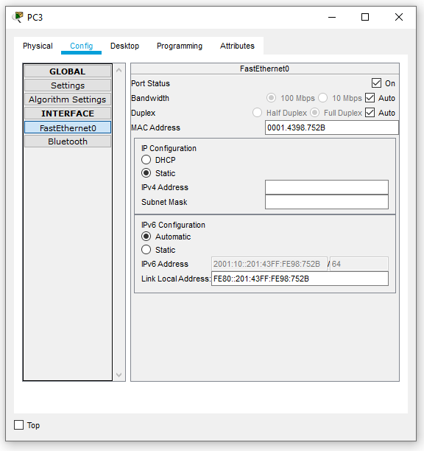

Рис.2 Автоматическая генерация адреса на основе данных, полученных от маршрутизатора

**Настройка SLAAC + DHCPv6**

В этом сценарии хост получает префикс, длину префикса и шлюз по умолчанию из сообщения RA, но кроме того задействован отдельный DHCPv6-сервер, где доступна и другая информация, например адрес DNS-сервера. Хост получает эту информацию в процессе обмена сообщениями ICMPv6 (То, какая именно информация - SLAAC, SLAAC + DHCPv6 или DHCPv6 посылается в ICMPv6 пакетах маршрутизатора определяет специальный флаг в заголовке).

Для того, чтобы DHCPv6 сервер начал работу, в Packet Tracer можно подключить соответствующую службу в меню служб и настроить пул адресов.

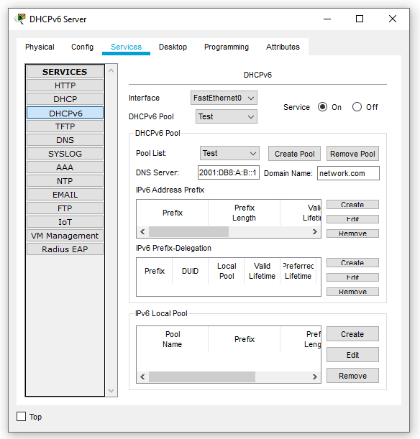

Рис.3 Подключение службы DHCPv6.

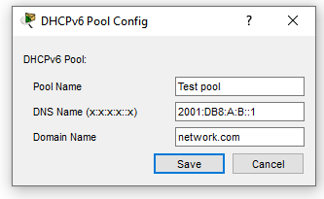

Рис.4 Создание нового пула адресов на DHCPv6 сервере.

Для произвольного устройства под управлением CiscoIOS нужно выполнить последовательность команд **в режиме глобальной конфигурации**.

**ipv6 dhcp pool poolname**

Создает ipv6 dhcp пул адресов с именем *poolname.*

**dns-server ipv6-address**

Устанавливает указанный адрес dns сервера.

**domain-name domain**

Устанавливает имя домена *domain*

1. **Настройка статической маршрутизации IPv6**

Выполняется аналогично настройке статической маршрутизации для IPv4.

Для возможности выполнения маршрутизации на устройствах в режиме глобальной конфигурации нужно выполнить команду

**ipv6 unicast-routing**

Новая запись в таблице маршрутизации добавляется командой ipv6 route. Пример:

**ipv6 route 2001:1::1/64 2001:1::2**

Маска указывается в сокращенной форме.